1 目录结构
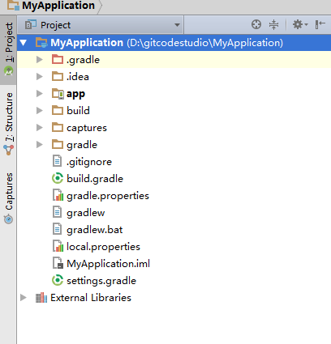

gradle:编译环境
module: 项目模块
androidmainfest: 配置文件
- app/build/ app模块build编译输出的目录
- app/build.gradle app模块的gradle编译文件
- app/app.iml app模块的配置文件
- app/proguard-rules.pro app模块proguard文件
- build.gradle 项目的gradle编译文件
- settings.gradle 定义项目包含哪些模块
- gradlew 编译脚本，可以在命令行执行打包
- local.properties 配置SDK/NDK
- MyApplication.iml 项目的配置文件
- External Libraries 项目依赖的Lib, 编译时自动下载的

2 调试

断点

